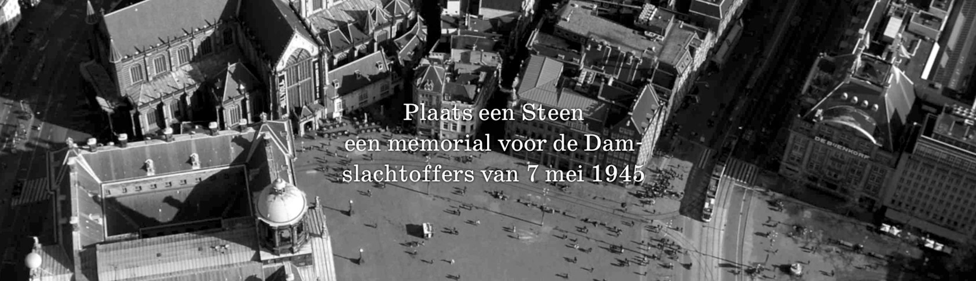

plaatseensteen.nl

Op zondag 7 juni zal een online campagne worden gelanceerd met een nieuwe vorm van herdenken: duizenden mensen kunnen op plaatseensteen.nl een actieve rol spelen in de totstandkoming van een memorial dat op 7 mei 2016 op de Dam in Amsterdam zal worden onthuld. Door het plaatsen en verplaatsen van virtuele steentjes op plaatseensteen.nl werken de deelnemers mee aan het schrijven van de namen van 31 doden.

Op 7 mei 1945, twee dagen na de capitulatie, verloren minstens 31 mensen hun leven op de Dam in een kogelregen tijdens schermutselingen tussen Duitse soldaten en leden van de Binnenlandse Strijdkrachten. Het was het laatste grote bloedbad op Nederlandse bodem. Jarenlang was het aantal slachtoffers onduidelijk en was hun identiteit grotendeels onbekend.

Stichting Memorial 2015 voor Damslachtoffers 7 mei 1945 deed jarenlang onderzoek naar het schietincident en slaagde erin de namen van de doden te achterhalen.
De stichting beijvert zich voor de totstandkoming van een memorial met de namen van hen die op de Dam het leven lieten.

In samenspraak met curator Ronald van Tienhoven heeft de stichting de Amsterdamse studio Moniker opdracht gegeven om het gedenkteken te ontwerpen. Moniker heeft het voorstel gedaan om via plaatseensteen.nl het ontwerp online met een groot aantal deelnemers te ontwikkelen.
Hiermee wordt herdenken in de waarste zin van het woord een collectieve gebeurtenis, en identificeren de deelnemers zich nog intensiever met de zowel de historische gebeurtenis als de slachtoffers.

De online campagne loopt tot februari 2016. De op plaatseensteen.nl geschreven namen zullen in een natuurstenen plaat worden gegraveerd. Op 7 mei 2016 zal het memorial op de Dam worden onthuld.

Relevante Websites:

Stichting Memorial 2015 voor Damslachtoffers 7 mei 1945

Moniker

Plaatseensteen.nl / placeastone.nl

Contact:

dam07051945@gmail.com
of
http://de-dam-zevenmei1945.nl/nl/contact/

Bestuur Stichting Memorial 2015, Ludmilla van Santen: +31 (0)6 2 5 59 56 24
placeastone.nl

On Sunday June 7th, a web campaign will be launched that introduces a novel form of commemoration: on placeastone.nl thousands of people can play an active role in the realization of a memorial that will be unveiled on May 7th, 2016, on the Dam square in Amsterdam. By means of placing and positioning virtual stones on placeastone.nl participants contribute to writing the names of 31 victims.

On May 7th, two days after Germany’s capitulation in the Netherlands, at least 31 people perished on the Dam Square during a shootout between German soldiers and members of the Dutch Forces of the Interior. It was the last major massacre on Dutch soil. For many years the number of victims was unclear and their identity largely unknown.

For several years now Foundation Memorial 2015 for Dam Victims May 7 1945 researched this incident and succeeded in recovering the names of the victims.
The foundation also takes action to ensure the realization of a memorial with all the names of those who perished as a result of the shootout.

In conjunction with curator Ronald van Tienhoven the foundation commissioned the Amsterdam-based studio Moniker to design the memorial. Moniker proposes to develop the memorial online on placeastone.nl with a large number of participants.
In this fashion, commemoration becomes in the true sense of the word a collective endeavor: participants will be able to relate more intensively to both the historical event and the victims.

The online campaign will continue until February 7th, 2016. The names that were collectively written on placeastone.nl will be engraved in stone. On May 7th, 2016, the memorial will be unveiled on the Dam square.

Relevant Websites:

Foundations Memorial 2015 for Dam victims May 7 1945
Moniker

Plaatseensteen.nl / placeastone.nl

Contact:
dam07051945@gmail.com
Or
http://de-dam-zevenmei1945.nl/en/contact-en/

Foundation Memorial 2015, Ludmilla van Santen: +31 (0)6 2 5 59 56 24

